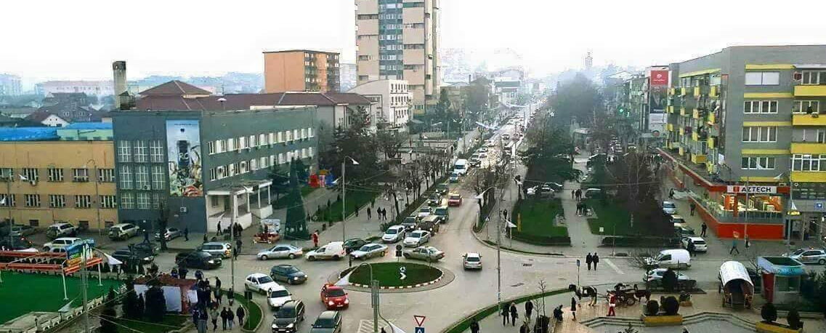
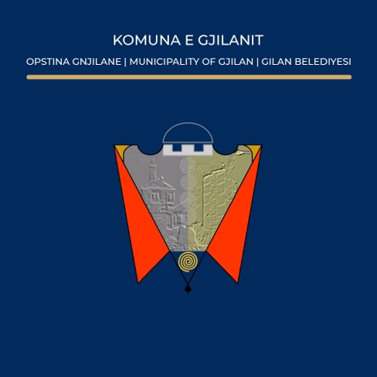

Të dashur qytetarë të Gjilanit,

Ftoheni të merrni pjesë në dëgjimin publik, i cili do të mbahet me grupin punues për Plotësim Ndryshimi i Rregullores për ndarjen e bursave për studentët e Komunës së Gjilanit, 01 Nr. 016-53313/21 të datës 27.05.2021

Të gjitha komentet dhe propozimet tuaja lidhur me këtë Plani i Punës së Ekipës për Plotësim Ndryshimin e Rregullores për ndarjen e bursave për studentët e Komunës së Gjilanit, 01 Nr. 016-53313/21 të datës 27.05.2021, mund t’i dërgoni edhe përmes postës elektronike (e-mail): ikurteshi@yahoo.com

Ju mirëpresim!

NJOFTIM

Dëgjim publik

Plotësim Ndryshimi i Rregullores për ndarjen e bursave për studentët e Komunës së Gjilanit

Datë: 24.01.2024
Vendi: Salla e Kuvendit Komunal në Gjilan
Ora: 12:00

